ABC-TOERNOOI e.o. 26 oktober 2024

BBC Enclave organiseert dit jaar weer het ABC-TOERNOOI en omstreken voor alle bridgers die in Alphen, Baarle en Chaam, Gilze-Rijen, Riel, Hoogstraten en De Blaak wonen, of lid zijn van een bridgeclub in deze gemeentes.
Zaterdag 26 oktober 2024 Bij Den Engel, Singel 3 te Baarle-Nassau
Dagindeling
10.30 Aanmelden in de zaal van Den Engel, en in ontvangst nemen van het gidsbriefje.
Koffie of thee en wat lekkers staan voor u klaar.
11.00 – 12.45 3 speelronden
12.45 – 14.00 Lunch en koffie of thee
14.00 – 16.30 4 speelronden
17.00 Prijsuitreiking
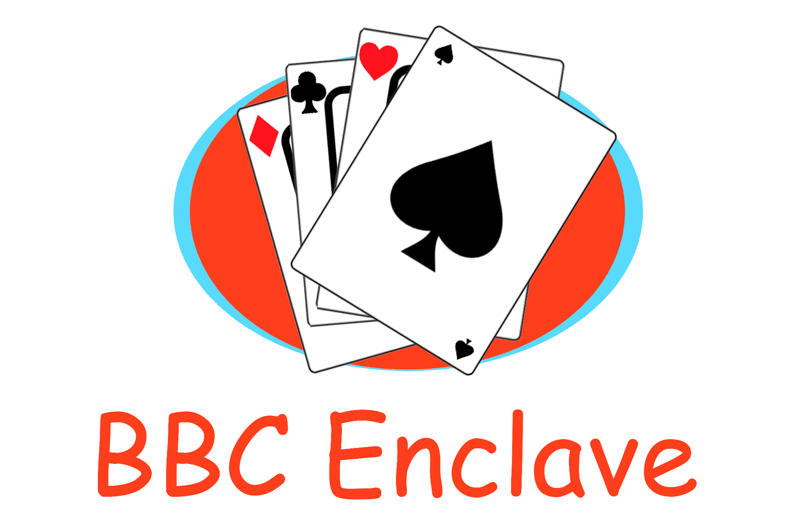
Schema
- 28 spellen in 7 ronden Barometer in lijnen van 14 - 16 paren.
- Ook dit jaar met een aparte beginnerslijn die korter dan 2 jaar bridgen!
Beginnende bridgers duidelijk aangeven bij inschrijving aub.
- Indien u minder mobiel bent en een vaste tafel wilt: duidelijk vermelden!
- Er zijn faciliteiten voor rolstoelgebruikers.
Prijzen
Uitslag per lijn, prijzen ook per lijn. Er wordt wel een top-integrale lijst gepubliceerd om te tonen hoe u ten opzichte van het gehele veld gepresteerd hebt. De prijsuitreiking begint omstreeks 17.00 uur.
Aanmelding
Via e-mail aan bbcenclave@gmail.com o.v.v. uw namen en NBB-nummers en de uw vereniging. Inschrijving is definitief na overschrijving van € 42 per paar (inclusief lunch) o.v.v. de namen van beide spelers op bankrekening NL44 RABO 0163 8167 43 (BIC RABONL2U) t.n.v. BBC Enclave.

Inschrijven/afmelden tot en met: 14-10-2024.
Daarna is geen restitutie van inschrijfgeld meer mogelijk.
Maximumaantal inschrijvingen: 140 deelnemers/ 70 paren.

